PARROCCHIA DI SANT’ANDREA APOSTOLO

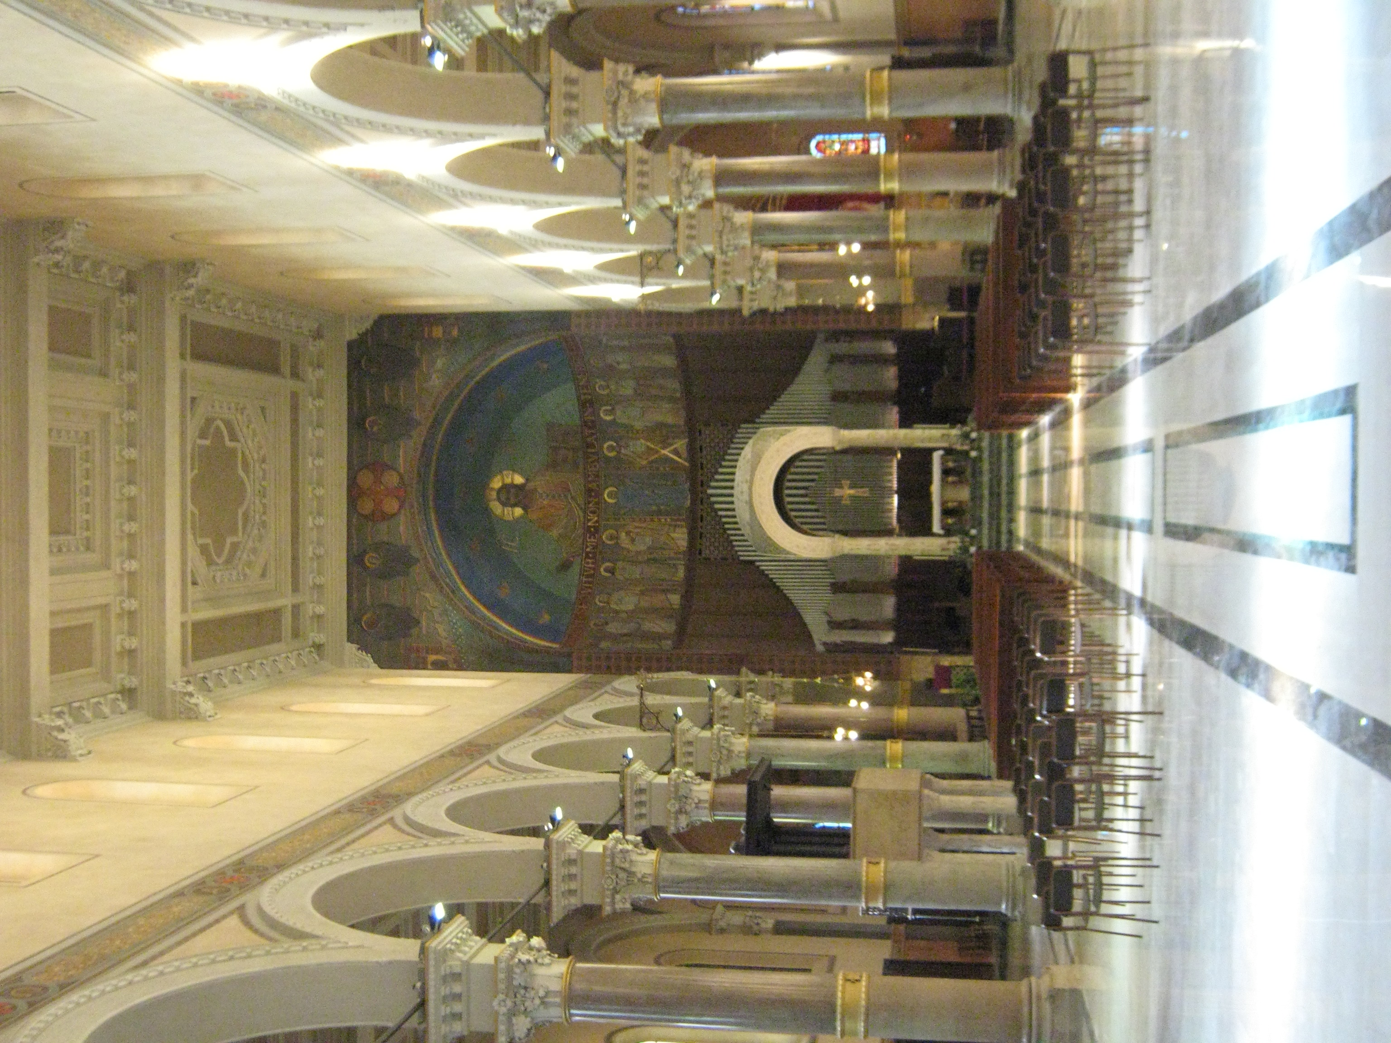

INVITO

Siamo lieti di invitarVi
a un momento di lode e ringraziamento a Dio per la conclusione dei lavori di
restauro della nostra chiesa di S.Andrea, che si terrà nella stessa Chiesa il giorno:

DOMENICA 2 DICEMBRE 2012

Programma:

Ore 16,30 CONCERTO
Canti Gospel e Spiritual, Natalizi e altro…
Offerti dal CORO INCONTROTEMPO
Nell’intervallo:
BREVE PRESENTAZIONE DEI LAVORI FATTI

Ore 18: S.MESSA SOLENNE
Presieduta dal Mons. Carlo Faccendini,
Vicario Episcopale della città di Milano.

A seguire:
Rinfresco e aperitivo, in Oratorio.

